江苏师范大学“大创项目”平台指导教师完善信息操作流程
一、登陆平台
江苏师范大学实践教学平台，包含毕业设计、大学生创新创业训练计划项目、实习管理三大平台。目前教师和学生账号对接功能全部完成，可通过以下方式登陆相应平台：
1.输入校园卡信息（校内信息网网址http://myu.jsnu.edu.cn/）；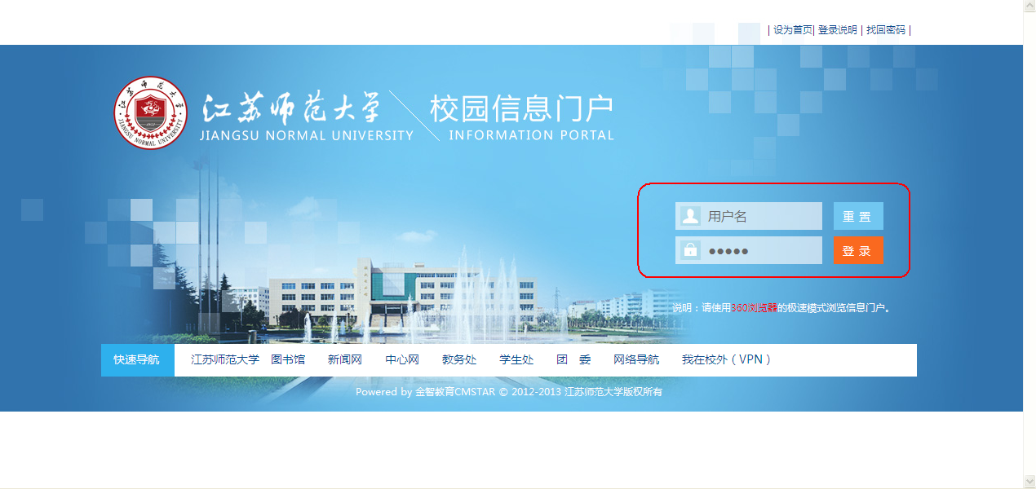 2.输入用户名和密码，点击下图中红色方框“实践教学”；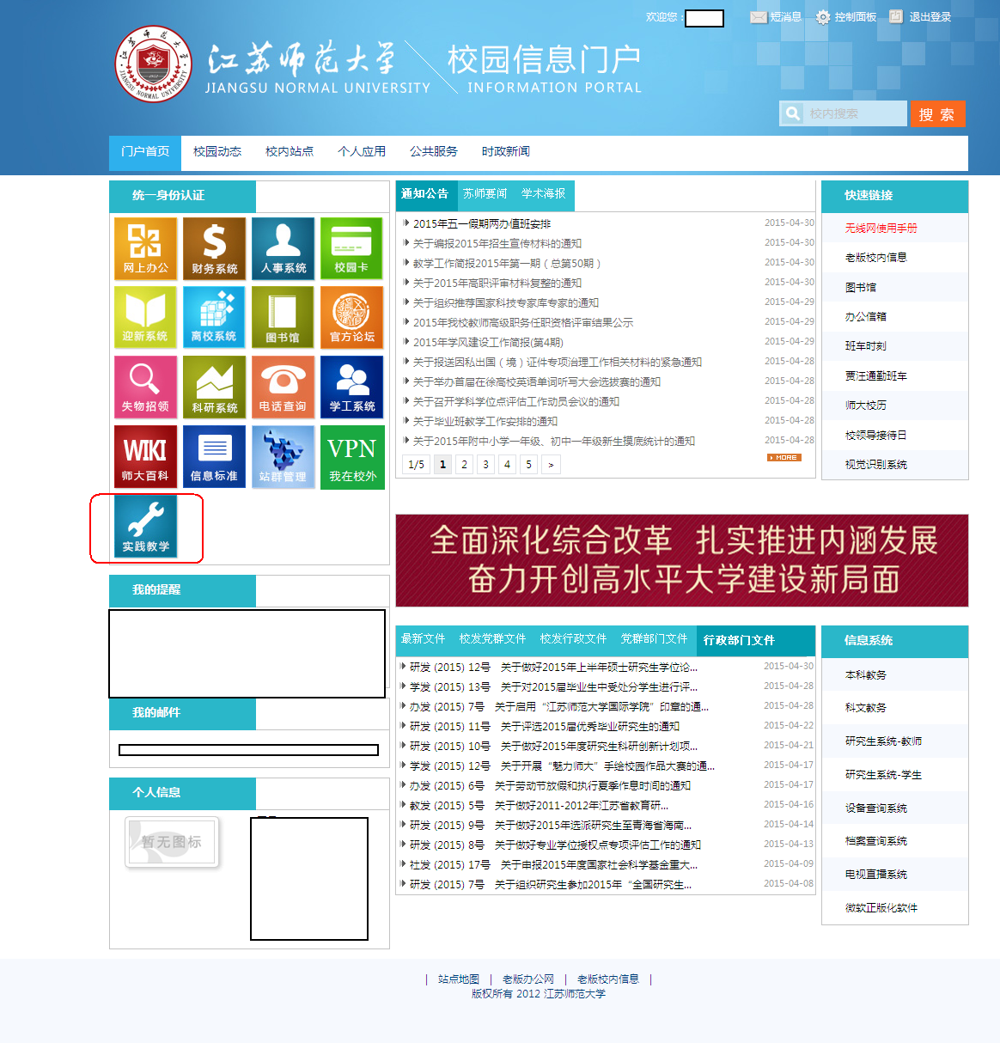
3.点击下图中“创新训练”，即可登录相应的平台，无需输入用户名和密码；
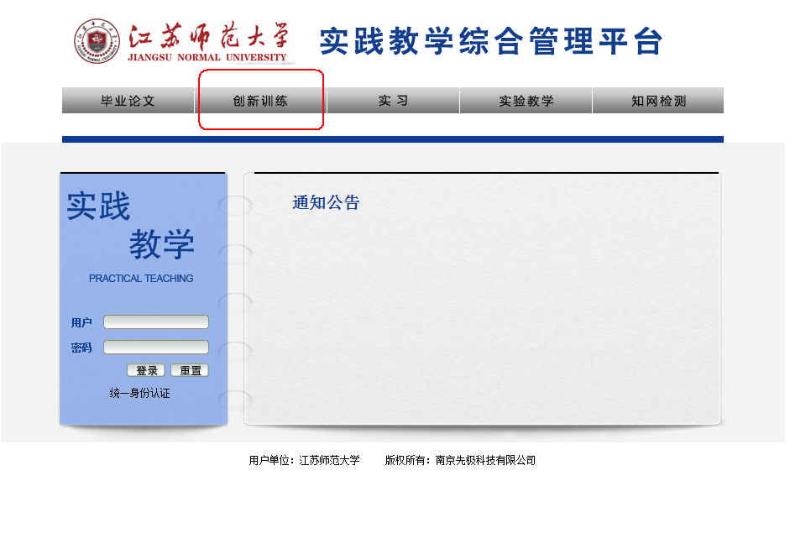
4.出现以下页面，完善个人信息。
（操作办法：登陆平台—账号管理—修改信息等完成。）
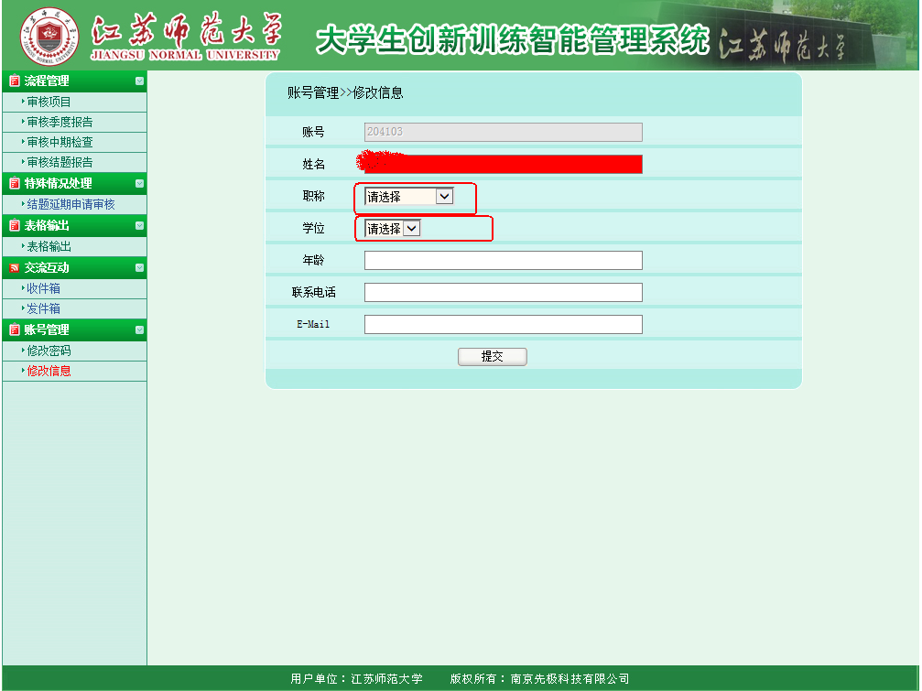

关于各个应用系统在不同操作系统版本上
浏览器的兼容性问题（显示半个页面处理办法）
各位老师、同学：
在win 7 和 Win 8的操作系统上用IE8.0、IE9.0和IE10.0打开应用系统的相关页面进行浏览时，界面会出现显示不完整的问题，主要原因：浏览器的各个版本的兼容性不一致，所以需要把浏览器的“兼容性视图”功能打开，具体操作如下：

方法一：
首先选择IE浏览器界面的菜单栏上【工具】选项，如图1，在弹出的下拉框菜单中选择“兼容性视图(V)”或者“兼容性视图设置(B)”
- 兼容性视图(V)：直接选择后，显示兼容性视图下的正常页面。
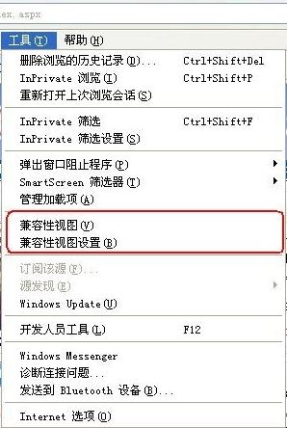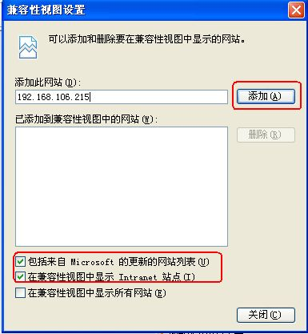
图1 图2
2、兼容性视图设置(B)：可以把经常浏览的页面的地址添加到该设置中，下次再登录这个地址则页面直接进入兼容性视图的浏览界面：
A、选择“兼容性视图设置(B)”功能弹出的界面如图2；
B、点“添加”即可把要以兼容性视图打开的地址添加到“已添加到兼容性视图中的网站(W)”下，添加的同时要在该界面的下方把两提示框选中，然后点“关闭”即可进入兼容性视图状态。

方法二：
- 若在使用IE8.0、IE9.0和IE10.0 IE浏览器打开应用系统的界面后显示一半页面（兼容性视图问题），则可以在浏览器的地址栏后点“绿色图标”即可把当前页面切换到兼容性视图状态。如下图标示：
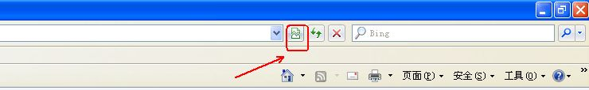
说明：
（1）、建议老师和学生在浏览应用系统的时候采取方法一的方式，这样可以一直以兼容性视图的方式浏览对应的系统页面！
（2）、若是使用其他浏览器时，也是用同样的方法设置。

